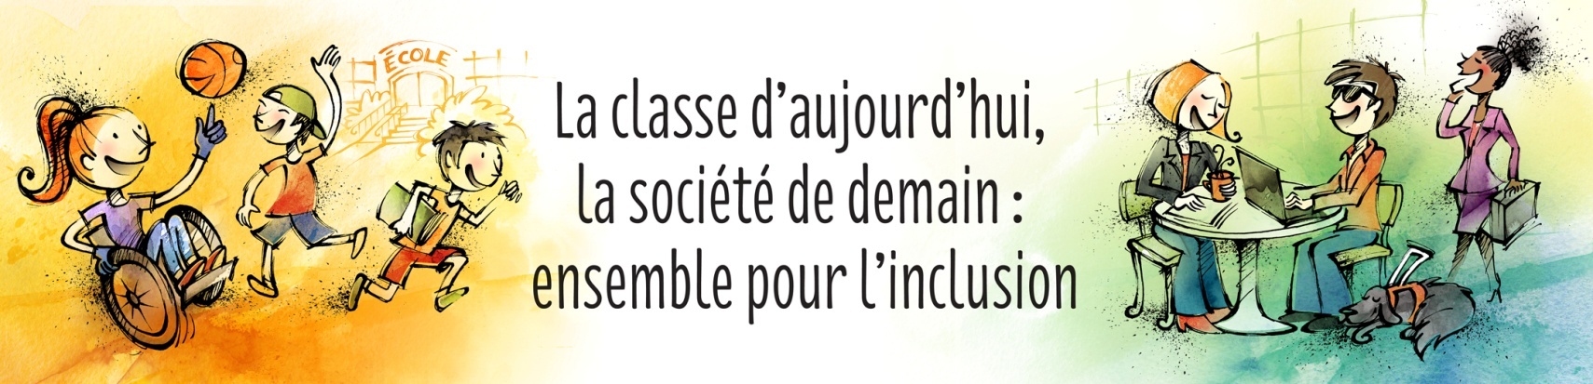

Communiqué
Pour diffusion immédiate

La COPHAN lance une campagne de sensibilisation -
La classe d’aujourd’hui, la société de demain :
ensemble pour l’inclusion

Montréal, 18 août 2014 – Convaincue que l’inclusion scolaire est un levier important menant à une société ouverte, la Confédération des organismes de personnes handicapées du Québec (COPHAN) lance une campagne de sensibilisation portant le slogan : « La classe d’aujourd’hui, la société de demain : ensemble pour l’inclusion ». Cette campagne est soutenue par la diffusion d’une courte capsule vidéo, de 60 secondes, disponible sur le site web de la COPHAN. Elle présente deux élèves ayant des limitations fonctionnelles évoluant dans des classes régulières, et un travailleur qui explique les bénéfices que lui a apportés l’inclusion et ce qu’il en retire dans sa profession.

« L’inclusion scolaire assure la participation d’enfants ayant des limitations fonctionnelles en classe régulière, et ce, en tout respect de leurs compétences et de leurs différences », souligne Véronique Vézina, présidente de la COPHAN. « C’est aussi offrir la possibilité à tout enfant de fréquenter son école de quartier et de se sentir valorisé de sorte qu’il puisse réaliser son plein potentiel », poursuit Mme Vézina. Un des élèves rappelle d’ailleurs dans la capsule vidéo : « (…) qu’il faut toujours avancer, peu importe nos différences ».

En effet, les pratiques pédagogiques qui visent l’inclusion scolaire engendrent des répercussions positives bien au-delà du passage en classe, comme en témoigne le travailleur dans la capsule : « Quelqu’un qui va dans une école régulière sera beaucoup mieux préparé pour le marché du travail. Je n’aurais pas été la même personne, si je n’avais pas été dans un milieu régulier. »

Le plus récent rapport de l’UNICEF sur la situation des enfants dans le monde soutient le même discours : « S’ils reçoivent les mêmes possibilités d’épanouissement, les enfants [ayant des limitations fonctionnelles] peuvent mener une vie enrichissante et contribuer à la vitalité sociale, culturelle et économique de leur communauté. » Certes, tous les enfants ont leur place à l’école comme toutes les personnes ont leur place dans la société.

De multiples avantages
L’approche inclusive vise à former, le plus tôt possible, une collectivité où tout le monde peut participer et avoir accès à toutes les activités, et ce, bien sûr, en fonction des besoins de chacune et chacun. Elle permet aussi d’éduquer à des valeurs d’ouverture, d’enrichir, collectivement, sa vision de l’autre, et de faciliter la participation sociale et citoyenne.

Des actions cohérentes à nos engagements
Comme l’a observé l’UNICEF dans son rapport sur la situation mondiale des enfants en 2013, les enseignants ayant déjà une expérience de l’inclusion comptent parmi ceux qui ont l’attitude la plus positive à son égard. Toutefois, tel que le souligne un enseignant spécialisé dans la capsule, outre la définition des besoins et la sensibilisation des milieux, avoir les ressources nécessaires pour réussir ensemble l’inclusion scolaire reste primordial.

Au Québec, la Loi sur l’instruction publique donne pour mission aux écoles, dans le respect du principe de l’égalité des chances, d’instruire, de socialiser et de qualifier les élèves. Il est aujourd’hui plus qu’impératif de revoir les pratiques éducatives au Québec. Après tout, l’inclusion scolaire s’appuie sur le fait indéniable que tous les enfants ont la même valeur et les mêmes droits. Rappelons que c’est avec l’appui formel du Québec que le Canada a signé et ratifié la Convention relative aux droits des personnes handicapées, en 2010, qui souligne que : « L’éducation inclusive nécessite une approche flexible de l’organisation scolaire, de l’élaboration des programmes scolaires et de l’évaluation des élèves ».

Mission de la COPHAN
La COPHAN est un regroupement québécois d’action communautaire autonome de défense collective des droits. Elle a pour mission de rendre le Québec inclusif afin d’assurer la participation sociale pleine et entière des personnes ayant des limitations fonctionnelles et de leur famille. Elle défend la primauté du droit, le droit à l’égalité et le libre-choix et rassemble 60 organismes et regroupements d’organismes membres partout au Québec.

-30-

Source : COPHAN

Pour information : Linda Lévesque, LCOM Communication, relations médias,
llevesque@lcom.qc.ca, 514-393-3178 poste 200, cell : 514-242-8909

